KILPAILUKUTSU

Tervetuloa Varkauden Urheiluratsastajat ry:n järjestämiin koulu-
ratsastuksen kilpailuharjoituksiin sunnuntaina 11.3. alk. klo 9 Varkauden Ratsastuskeskukselle.

Luokka 1 Helppo A:1 1983, avoin VUR:n jäsenille

Luokka 2 Helppo B K.N. Special, avoin VUR:n jäsenille

Luokka 3 Helppo C:1 2000, avoin VUR:n jäsenille

Erityismääräyksiä:
- Ilmoittautumiset 5.3.2007 040–5570 100 / Sari Kosunen tai lämpiön seinällä olevaan listaan.
- Ratsastajan on oltava Varkauden Urheiluratsastajat ry:n jäsen.
- Lähtömaksu 6 € / luokka, hevosen vuokra Varkauden Ratsastuskeskuksen hevosista 6 € / rata, turvallisuusmaksu 1 € / ratsastaja.
- Siisti asu, luokissa 1,2 kannukset pakolliset. Luokassa 3 raippa tai kannukset, ei molempia.
- Palkintoina ruusukkeet.
- Tuomarina Jaana Putkonen.
- Kilpailuissa sallitaan max 3 starttia / hevonen
- Kilpailuissa noudatetaan SRL:n sääntöjä soveltuvin osin.
- Peruutukset tekstiviestillä 6.3. mennessä 040 - 5570 100 / Sari Kosunen
10.Lähtölistat VUR:n nettisivuilla www.vur.fi lauantaina 10.3. klo 12.
11.Kilpailupaikalla on hyvä kanttiini.
12.Pakkasraja kilpailuissa –15 astetta.
13.Järjestäjä pidättää oikeuden muutoksiin.

TERVETULOA KILPAILEMAAN!

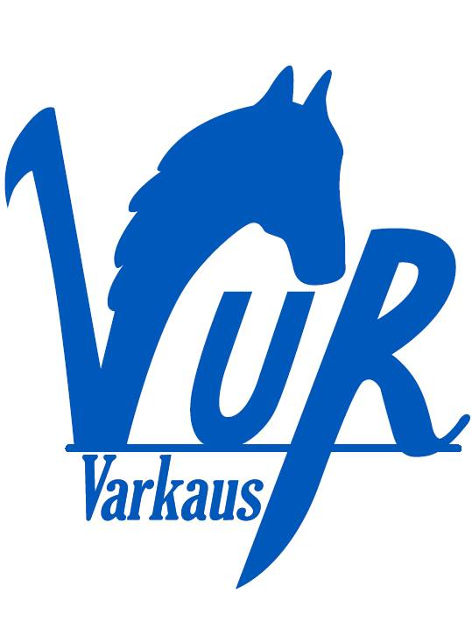

Varkauden Urheiluratsastajat ry Varkauden Ratsastuskeskus

